## **История MacOS**

## **Первый Macintosh (1984 год)**

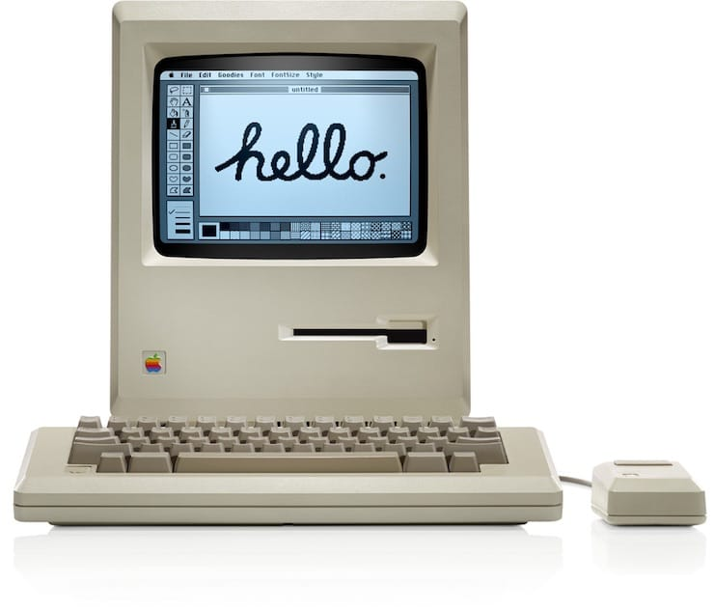

Mac OS (Macintosh Operating System) оказалась в числе первых ОС, предложивших пользователям удобный графический интерфейс вместо командной строки.

**System 1.0 (1984)**

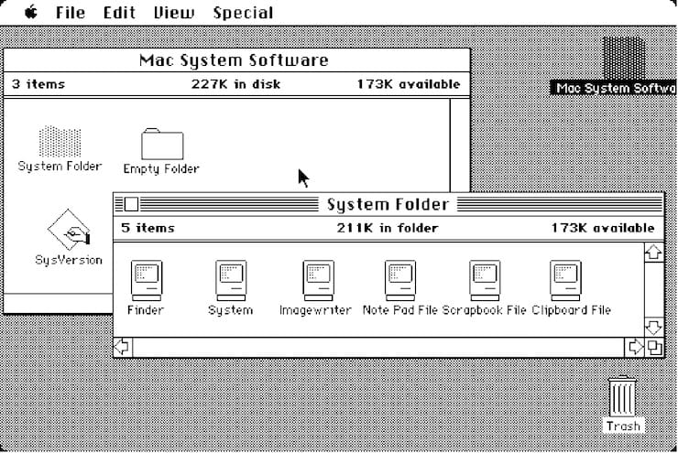

В версии System 1.0 Apple реализовала удобный для пользователей графический интерфейс. Уже в самой первой редакции ОС команда разработчиков смогла сделать понятное взаимодействие с элементами в оконном режиме. Фактически, более совершенные версии операционной системы отличаются от своего «предка» лишь качеством графики и более расширенным функционалом.

## **System 2.0 – 6.0 (1985-1988)**

В этот период разработчики добавили дополнительные возможности, настройки и стандартные приложения, также появилась иерархическая файловая система. Особое внимание создатели операционной системы уделяли ее адаптации под новые комплектующие и устройства. В частности, разработчики позаботились о поддержке слотов расширения, периферийных устройств, новых процессоров и более емких накопителей. Отметим, что полноценная панель многозадачности появилась только в версии System 5.

## **System 3.0**

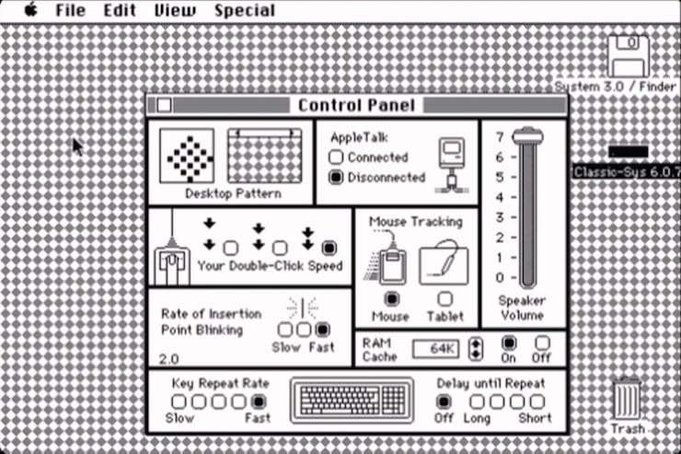

## **System 4.2**

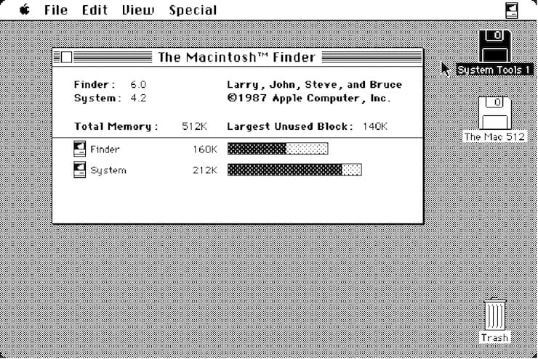

## **System 6.0**

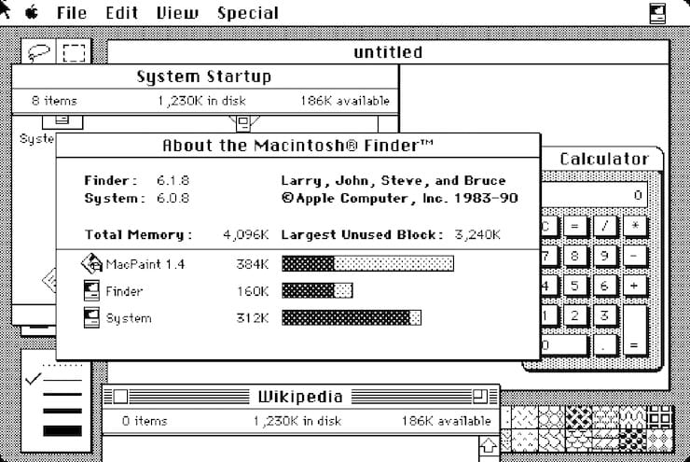

## **System 7.0 – 7.6 (1991-1996)**

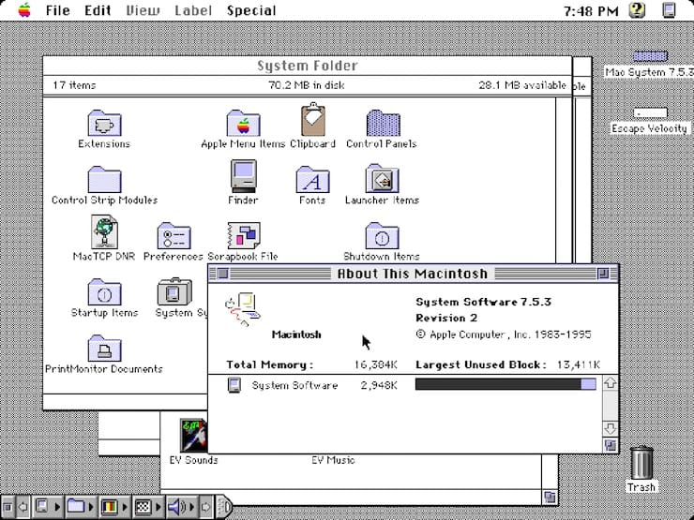

Первое масштабное обновление ОС получила только через семь лет существования. Апгрейд принес цветной интерфейс, хотя многие элементы по-прежнему оставались серыми, некоторые из них были цветными. Разработчики значительно усовершенствовали режим многозадачности. В последующих обновлениях Apple устраняла ошибки, добавляла поддержку новых компонентов, реализовывала новые программы, как собственные, так и от сторонних разработчиков программного обеспечения.

## **System 8 (1997)**

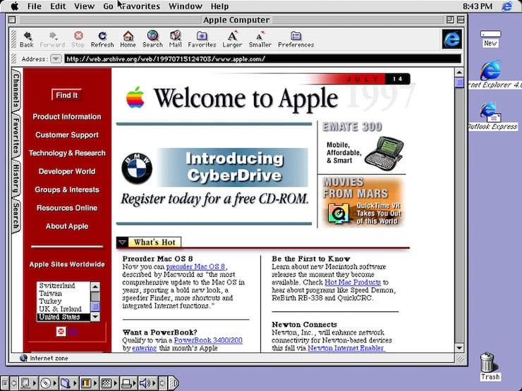

Данная редакция была выпущена летом 1997 года после того, как Стив Джобс вновь присоединился к Apple. Изначально предполагалось, что новая версия продолжит традицию и выйдет под нумерацией 7.7, однако Джобс принял иное решение. В то время пользователи могли устанавливать System 7 на компьютеры других производителей. Apple решила прекратить подобную практику и перестала выпускать System 7. Именно с тех пор «яблочная» ОС устанавливается исключительно на устройства Apple. За первые две недели после выхода System 8, компания продала 1,2 млн копий, а в последующие шесть месяцев реализовала еще три миллиона. Примечательно, что System 8 претерпела лишь немногочисленные изменения. Например, компания добавила больше цветов и оттенков в элементы интерфейса и снабдила ОС новыми темами оформления и панелью управления.

## **Mac OS 9 (1999)**

23 октября 1999 года купертиновцы выпустили версию Mac OS 9, ставшую последним обновлением классических Mac OS. Пользователи данной редакции получили возможность хранить свою информацию и устанавливать системные настройки. В числе нововведений также следует отметить появление шифрования данных по технологии Keychain, возможность работы с удаленными серверами и усовершенствованную поддержку USB-протокола. 5 декабря 2001 года состоялся релиз последнего обновления Mac OS 9.2.2.

## **Mac OS X 10.0 Cheetah (2000)**

Первая публичная бета-версия OS X стала доступна 13 сентября 2000. Стоимость дистрибутива составляла $30. Официальная версия появилась через полгода.

24 марта 2001 года состоялся релиз первой официальной версии OS X 10.0. **Apple** решила сделать кардинальный шаг от классического восприятия операционных систем Macintosh. Был продемонстрирован совершенно новый пользовательский интерфейс Aqua. Впервые использовались такие приложения как TextEdit, Просмотр, Почта и QuickTime.

**Cheetah** была очень требовательна к железу: 128 МБ оперативной памяти (неофициальный минимум 64 МБ) и 800 МБ свободного дискового пространства (желательно 1,5 ГБ) в то время были предметом роскоши. В последующем из-за таких жёстких требований к памяти OS X 10.0 подверглась критике (стандартным объёмом памяти в Macintosh было 64 МБ RAM).

## **Mac OS X 10.1 Puma (2001)**

Второй крупный запуск Mac OS X произошёл всего через полгода — 25 сентября 2001 года. Владельцы OS X 10.0 могли обновиться до **OS X 10.1** совершенно бесплатно. С этих пор купертиновская мегакорпорация сделала Mac OS X операционной системой устанавливаемой по умолчанию на всех новых компьютерах.

Основной упор был сделан не на новые возможности, а на улучшение производительности системы. Появилась более удобная запись CD и DVD, поддержка воспроизведения DVD. Увеличилось количество поддерживаемых принтеров (более 200), OpenGL (3D-графика) начала работать на 20% быстрее, а также был внедрён AppleScript. Появились программы ColorSync 4.0 (управление цветом) и Image Capture (работа с изображениями на цифровых камерах и сканерах).

Со всеми своими преимуществами **Mac OS X Puma** подверглась довольно серьёзной критике. В основном операционную систему журили за недостаточную производительность, низкую надёжность и функциональность. Проделанной работы было недостаточно для того, чтобы использовать **OS X 10.1** в качестве основной операционной системы.

## **Mac OS X 10.2 Jaguar (2002)**

Добавлены новые приложения, такие как iChat и Адресная книга. Сделан большой шаг в сторону людей с ограниченными возможностями. Появилась стартовая заставка: вместо счастливого Mac стал отображаться логотип Apple в виде фрукта.

## **Mac OS X 10.3 Panther (2003)**

Руководители компании Microsoft были несколько озадачены, так как Apple решила отказаться от Internet Explorer для Mac в пользу собственного браузера Safari, с другой стороны — OS X 10.3 добавила множество улучшений в области взаимодействия системы с Microsoft Windows (даже появилась поддержка службы каталогов Active Directory).

Немаловажным нововведением стало внедрение технологии Exposé, в которой можно перемещать мешающие окна и удалять их за пределы экрана.

## **Mac OS X 10.4 Tiger (2005)**

В OS X добавлен фирменный поиск Spotlight и виджеты (календарь, калькулятор, часы и другие). Появилась поддержка нового оборудования, в том числе процессоров Intel и телеприставки Apple TV.

Mac OS X 10.5 Leopard (2007)

Между запусками «Тигра» и «Леопарда» прошел самый длительный период времени. И это понятно, ведь Apple была занята запуском первого iPhone с оригинальной мобильной операционной системой.

Mac OS X Leopard стала по-настоящему многозадачной многопользовательской операционкой. Из основных нововведений стоит отметить поддержку 64-битных приложений и появление утилиты для резервного копирования данных Time Machine. Немаловажным новшеством стала возможность установки операционных систем сторонних разработчиков при помощи утилиты Boot Camp.

Mac OS X 10.6 Snow Leopard (2009)

Основной задачей перед разработчиками стало повышение производительности и удобства при использовании новой ОС. Произошёл полный отказ от архитектуры PowerPC («Снежный леопард» работает только на процессорах Intel). Система стала полностью 64-разрядной, как и большинство её приложений.

Стоимость Snow Leopard для новых пользователей составляла $129 и $29 для пользователей Leopard. Если компьютер был приобретён с установленной Leopard в период с 8 июня по 26 декабря 2009 года, то обновиться до OS X 10.6 можно было всего за $9,95.

Mac OS X 10.7 Lion (2011)

Восьмая по счёту ОС в линейке OS X получила свыше 250 новых функций. Что ж, на трон сел царь зверей. За первый день продаж было скачано свыше 1 миллиона копий. Дистрибутив распространялся через Mac App Store за $29,99. Кстати, Lion стала первой операционной системой не распространяемой на CD и DVD дисках. Появились жесты многозадачности, Launchpad, функция «Возобновить», Lion Recovery Disk Assistant (восстановление системы) и многое другое.

Впервые был внедрён сервис облачного хранения данных iCloud.

Mac OS X 10.8 Mountain Lion (2012)

Руководство компании Apple решило выпустить Mountain Lion годом ранее, чем планировалось, тем самым сократив цикл разработки с двух до одного года (скорее всего на данный шаг сподвигнул скорый запуск конкурирующей Windows 8). Настольная версия начала перенимать фирменные возможности iOS: появились Центр уведомлений, Заметки, напоминания, iChat был заменён iMessage. Произошла более тесная интеграция с iCloud. Всего было интегрировано свыше 200 новых функций. Mountain Lion стала последней операционной системой из семейства кошачьих.

Mac OS X 10.9 Mavericks (2013)

Начиная с OS X 10.9, Apple перешла на новую систему подбора названий для своих настольных ОС. Отныне имена берутся из памятных мест Калифорнии. Mavericks — популярный пляж. Важным шагом Apple для составления конкуренции стала возможность бесплатного обновления на OS X 10.9 и последующие версии. Из нововведений стоит отметить поддержку нескольких мониторов, тегов, Связки ключей iCloud, а также интеграцию приложений Карты и iBooks.

Mac OS X 10.10 Yosemite (2014)

Операционная система, названная в честь Йосемитского национального парка, получила кардинально новое оформление с интеграцией плоского интерфейса и эффектами прозрачности как в iOS 7 / iOS 8. Появилась революционная функция Handoff, в которой, к примеру, начав печатать текст в Pages на iOS, можно было мгновенно продолжить работать на Mac. Функция Continuity позволяет принимать и совершать звонки прямо с Mac.

Mac OS X 10.11 El Capitan (2015)

В данной версии разработчики в основном сосредоточились на улучшении стабильности и производительности ОС. Платформа не получила каких-либо крупных улучшений, ограничившись большим числом мелких изменений. Разработчики модернизировали ряд приложений, в том числе Safari, Spotlight, «Почта» и «Заметки», но при этом упростили функционал менее используемых программ, в частности, Дисковой утилиты.

macOS 10.12 Sierra (2016)

С выпуском macOS 10.12 Sierra Apple переименовала Mac OS X в macOS. В данной версии появилась поддержка виртуального ассистента Siri, платежной системы Apple Pay. Кроме того, у пользователей появилась возможность разблокировать Mac с помощью смарт-часов Apple Watch.

macOS 10.13 High Sierra (2017)

25 сентября 2017 года состоялся релиз macOS 10.13 High Sierra (обзор). В основном данное обновление лишь незначительно отличается от предыдущего. Одними из главных нововведений стали новая файловая система APFS и реализация новой версии технологии Metal 2.

macOS 10.14 Mojave (2018)

Операционную систему macOS Mojave (обзор), традиционно для последних лет названную в честь калифорнийской достопримечательности, представили публике 4 июня 2018 года на конференции WWDC-2018.

В рамках презентации Крейг Федериги ответил на главный вопрос, интересовавший публику — станет ли Apple объединять мобильную и десктопную ОС по примеру Microsoft Windows? Ответ — нет, компания по-прежнему будет разрабатывать две отдельные системы в соответствии со спецификой работы iГаджетов и компьютеров Mac, но отныне разработчики смогут относительно легко и удобно портировать приложения с iOS на macOS и обратно.

В качестве примера в новой macOS Mojave появились мобильные программы Акции, Новости, Дом и Диктофон. Кроме того, в macOS Mojave был реализован долгожданная Темная тема оформления для комфортной работы с интерфейсом в темное время суток, обновлен магазин приложений Mac App Store, реализованы групповые вызовы FaceTime, в Finder появилось новое меню Быстрые действия и т.д.

macOS Catalina (обзор) была анонсирована 3 июня 2019 года на конференции WWDC 2019. По традиции название выбрано в честь крупной географической достопримечательности расположенной в Калифорнии — скалистого острова Санта-Каталина в Тихом океане, расположенного вблизи побережья Южной Калифорнии.

Среди основных нововведений можно выделить:

* полный запрет на запуск и поддержку 32-битных приложений.
* появление новых нативных приложений Подкасты, Музыка и TV взамен универсального медиаплеера iTunes.
* появилось приложение Экранное время, как в iOS.
* появилась функция Sidecar, позволяющая использовать iPad в качестве дополнительного дисплея.
* приложения Найти друзей и Найти iPhone были объединены в одно — Локатор.

macOS 11 Big Sur (2020)

macOS 11 Big Sur (обзор) была анонсирована 22 июня 2020 года на конференции WWDC 2020 и выпущена для всех пользователей 12 ноября 2020 года.

К основным изменениям macOS Big Sur относятся новый дизайн пользовательского интерфейса и поддержка собственных процессоров на архитектуре ARM (M1). Кроме того, была улучшена защита системы от уязвимостей при установке программного обеспечения, кибербезопасность, значительная переработка браузера Safari, появилась поддержка приложений iOS и iPadOS.

macOS 12 Monterey (2021)

Операционная система macOS 12 Monterey получила минимум улучшений. Обновление коснулось в основном стандартных приложений FaceTime, Safari, Сообщения, Карты и Заметки. Кроме того, была внедрена функция Универсальное управление, позволяющая использовать подключенные к Mac клавиатуру, трекпад или мышь вместе с другими расположенными рядом iPad или Mac. Еще одним новшеством стала долгожданная поддержка AirPlay на Mac.

macOS 13 Ventura (2022)

Из основных нововведений можно выделить: появление нового инструмента под названием Постановщик (Stage Manager), который предназначен для организации окон на рабочем столе; новый дизайн «Системных настроек», соответствующий аналогичному приложению в iPadOS.

Кроме того, были обновлены приложения: Почта, Часы, Сообщения, Safari, Карты, FaceTime. Изменился дизайн персонального помощника Siri.